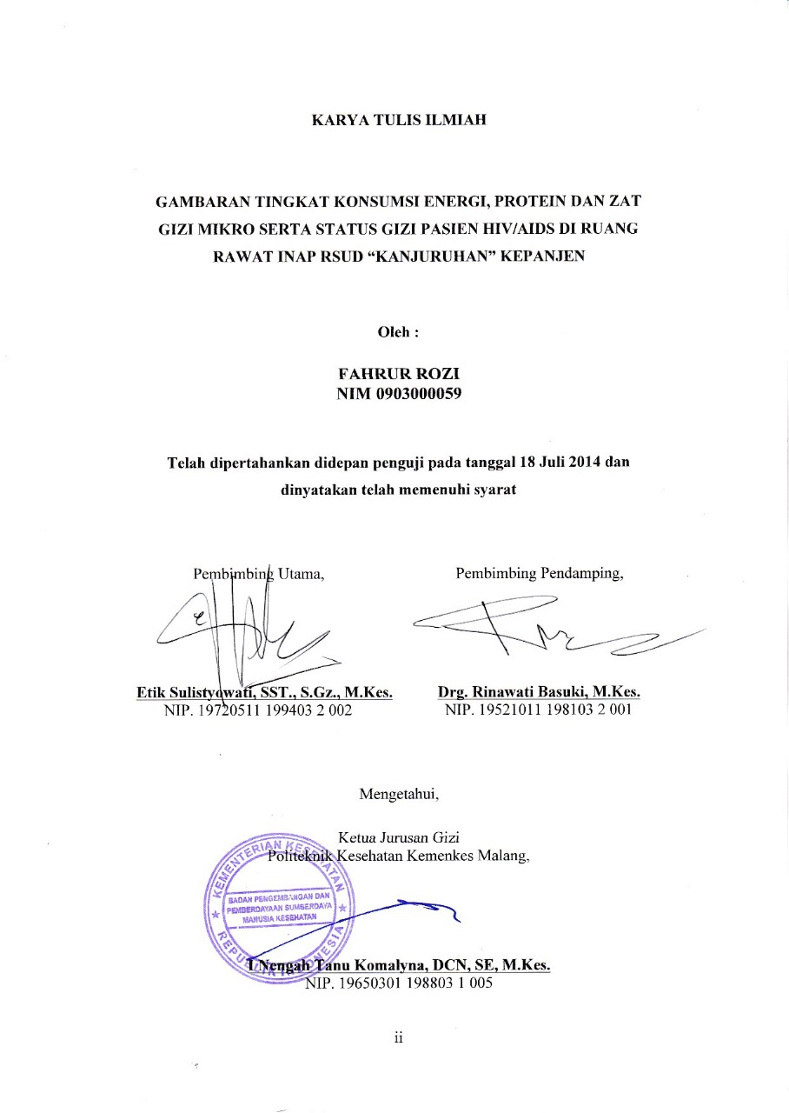

IDENTITAS TIM PENGUJI

JUDUL KTI:

GAMBARAN TINGKAT KONSUMSI ENERGI, PROTEIN DAN ZAT GIZI MIKRO SERTA STATUS GIZI PASIEN HIV/AIDS DI RUANG RAWAT INAP RSUD “KANJURUHAN” KEPANJEN

Nama Mahasiswa : Fahrur Rozi

NIM : 0903000059

Program Studi : Diploma III Gizi

TIM DOSEN PENGUJI

Ketua Penguji : Sutomo Rum Teguh K., SKM., M.Kes.

Anggota Penguji I : Etik Sulistyowati, S.ST., S.Gz., M.Kes.

Anggota Penguji II : Drg. Rinawati Basuki, M.Kes.

Tanggal Ujian : 18 Juli 2014